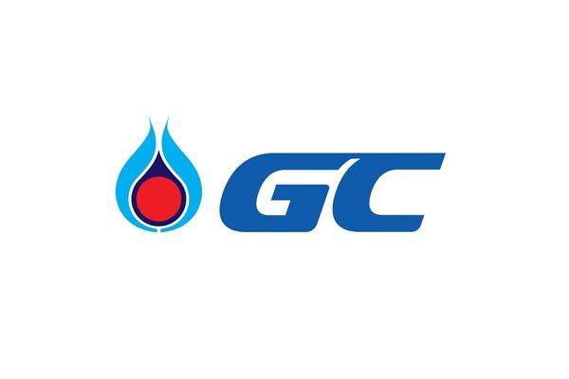

**ข่าวประชาสัมพันธ์**

**“กรุงไทย-GC” ตอกย้ำองค์กรความยั่งยืน เดินหน้าบริหารจัดการทางการเงินเชื่อมโยง ESG ตอบโจทย์ เป้าหมาย Together to Net Zero**

“ธนาคารกรุงไทย” ร่วมกับ “พีทีที โกลบอล เคมิคอล” บริหารจัดการทางการเงินเชื่อมโยงเป้าหมาย ESG หรือ ESG Financial Solution ครอบคลุมการบริหารสภาพคล่อง ESG Investing และบริหารความเสี่ยงด้วย ESG-Linked Derivatives ช่วยลดต้นทุน ตอบโจทย์เป้าหมาย Together to Net Zero และการทำธุรกิจอย่างยั่งยืน

**นายรวินทร์ บุญญานุสาสน์ รองกรรมการผู้จัดการใหญ่ สายงานธุรกิจตลาดเงินตลาดทุน ธนาคารกรุงไทย** เปิดเผยว่า ธนาคารกรุงไทยมุ่งมั่นพัฒนานวัตกรรมการเงินและการลงทุนตามแนวทาง การพัฒนาอย่างยั่งยืน ให้ตอบโจทย์ในลูกค้าและเหมาะสมทุกสภาวะตลาด รวมถึงสนับสนุนเป้าหมายการทำธุรกิจที่ให้ความสำคัญกับสิ่งแวดล้อม สังคม และธรรมาภิบาล (ESG) ล่าสุด ธนาคารร่วมมือกับ บริษัท พีทีที โกลบอล เคมิคอล จำกัด (มหาชน) หรือ GC บูรณาการเครื่องมือทางการเงิน สนับสนุนธุรกรรมการลงทุนแบบยั่งยืนของ GC โดยพิจารณาเลือกลงทุนในสินทรัพย์เพื่อบริหารสภาพคล่องที่สอดคล้องกับหลักการความยั่งยืน (ESG Investing) และเข้าทำธุรกรรมบริหารความเสี่ยงทางการเงินที่เชื่อมโยงกับเป้าหมายความยั่งยืน (ESG-Linked Derivatives) ในรูปแบบ ESG for ESG Solutions ซึ่งมีการออกแบบให้มีการวัดผลการดำเนินงานด้าน ESG เป็นเกณฑ์ในการลดต้นทุนของธุรกรรม และส่งต่อผลประโยชน์ที่ได้รับไปยังการลงทุนตามหลักการ ESG ต่อไป ถือเป็นความร่วมมือด้าน ESG ครั้งแรกที่มีการเชื่อมโยงการบริหารสภาพคล่องและการบริหารความเสี่ยง ซึ่งเป็นก้าวสำคัญที่จะช่วยสนับสนุนให้ทั้งสององค์กรบรรลุเป้าหมายความยั่งยืนและบรรลุเป้าหมายลดการปล่อยก๊าซเรือนกระจกเป็นศูนย์ไปพร้อมกัน

“นับเป็นครั้งแรกที่ธนาคารนำความหลากหลายของเครื่องมือทางการเงิน มาเชื่อมโยงกับ เป้าหมาย ESG ซึ่งเป็นก้าวสำคัญในการสนับสนุนการดำเนินงานของทั้งสององค์กรให้บรรลุเป้าหมายความยั่งยืนไปพร้อมกัน ตอกย้ำการเป็นผู้นำตลาดด้านบริการทางการเงินที่ยั่งยืน (ESG Financial Solutions) ทั้งด้านบริหารความเสี่ยงทางการเงินและการบริหารจัดการการลงทุน ด้วยการออกแบบและพัฒนาบริการ เพื่อตอบโจทย์ธุรกิจของลูกค้าอย่างตรงจุด สนับสนุนการเติบโตที่ยั่งยืน ตามเป้าหมายการพัฒนาอย่างยั่งยืนของสหประชาชาติ (SDGs) ในข้อ 13 เรื่องการรับมือกับการเปลี่ยนแปลงสภาพภูมิอากาศ สอดคล้องกับวิสัยทัศน์ กรุงไทยเคียงข้างไทย สู่ความยั่งยืน”

​**นางสาวภัทรลดา สง่าแสง รองกรรมการผู้จัดการใหญ่ สายงานการเงินและบัญชี บริษัท พีทีที โกลบอล เคมิคอล จำกัด (มหาชน)** กล่าวว่า GC มุ่งเน้นให้ความสำคัญกับการบริหารจัดการทางการเงิน การบริหารความเสี่ยงและมุ่งมั่นที่จะดำเนินธุรกิจตามแนวทางการพัฒนาอย่างยั่งยืน ตามกรอบเป้าหมายการพัฒนาอย่างยั่งยืนของสหประชาชาติ (UN SDGs) ภายใต้สมดุล 3 มิติ คือ สิ่งแวดล้อม สังคม และการดำเนินธุรกิจด้วยหลักธรรมาภิบาล (ESG)

ในครั้งนี้ บริษัทฯ ได้นำแนวทางธุรกิจยั่งยืนมาปรับใช้กับนโยบายการลงทุนเพื่อบริหารสภาพคล่อง โดยจะเลือกสินทรัพย์ลงทุนที่สอดคล้องตามหลักการของ ESG และมีความเสี่ยงที่เหมาะสม นอกจากนี้ ในการทำ ESG-Linked Derivatives กับธนาคารกรุงไทยเพื่อการบริหารความเสี่ยงทางการเงินนั้น ยังมีการกำหนดเป้าหมายด้าน ESG ที่บริษัทมุ่งมั่นที่จะทำให้สำเร็จ ซึ่งส่วนลดต้นทุนทางการเงินดังกล่าว จะนำมาสนับสนุนนโยบายการลงทุนแบบ ESG Investing ต่อไป เป็นการบูรณาการเพื่อนำหลักการของ ESG มาปรับใช้กับการบริหารจัดการทางการเงินในทุกๆ ด้าน ส่งเสริมแนวทางของบริษัทในการเติบโตแบบยั่งยืน

___________

ข้อมูลเพิ่มเติม **ทีม Marketing Strategy ธนาคารกรุงไทย**

ปิยพร บุญเลิศ 081-636-4665

เรวดี พงศ์ไชยยง 081-836-6164

วรินทร์ ตริโน 081-343-8432

**บริษัท พีทีที โกลบอล เคมิคอล จำกัด (มหาชน)**

จินตรัตน์ สายอินทวงศ์ 065-997-9959

ศิริพร สุขะปุณณพันธ์ 082-489-1199

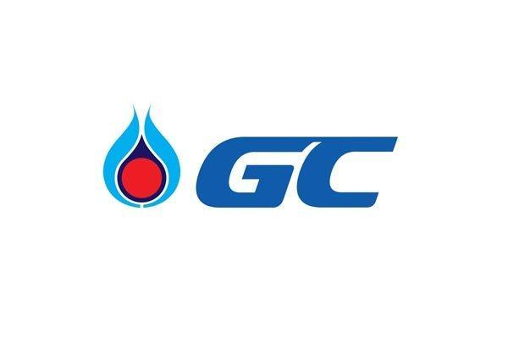

**PR News**

**Krungthai Bank and GC solidify their status as sustainable organizations with ESG financial solution addressing ‘Together to Net Zero’ mission**

Krungthai Bank and PTT Global Chemical have joined forces to develop a financial management solution aimed at addressing environmental, social, and governance (ESG) targets, or an ESG financial solution, in which liquidity and risk are managed through ESG-linked derivatives. This collaborative effort is expected to reduce costs and contribute to addressing the net-zero target under the strategy “Together to Net Zero” and the sustainable business agenda.

**Rawin Boonyanusasna, Senior Executive Vice President of the Global Markets Group at Krungthai Bank,** said that Krungthai Bank is committed to developing financial and investment innovations that not only meet customer needs in different market conditions but also support sustainable development and the integration of ESG principles into business practices. In line with this commitment, the bank has recently partnered with PTT Global Chemical Public Company Limited (GC) to use financial instruments to support GC’s sustainable investing agenda by considering investing in assets that align with ESG investing for liquidity management purposes and entering into ESG-linked derivative agreement, which is considered an ESG for ESG solution. It is designed to measure the performance of ESG operations and pass on the benefits received to ESG investing. This is the first time that the ESG agenda is integrated into liquidity and risk management, and it is a crucial step that will support both organizations to achieve sustainability goals and net-zero targets together.

Rawin stated, "This marks the first time Krungthai Bank has utilized a diverse range of financial instruments to address ESG objectives. It is a significant milestone in propelling both organizations toward sustainable development goals. Moreover, it reinforces Krungthai Bank's position as a leading provider of ESG financial solutions, both for liquidity and investment management, that effectively cater to the specific business needs of its customers, while addressing the United Nations’ Sustainable Development Goal 13: Climate Action. All of this aligns with our vision of 'Growing Together for Sustainability.'"

**​Pattaralada Sa-ngasan, Executive Vice President of Finance and Accounting at PTT Global Chemical Public Company Limited (GC)** said that the company focuses on sound financial and risk management practices, along with its commitment to integrating the United Nations' Sustainable Development Goals into its operations, aiming to achieve balance across three dimensions: environmental, social, and governance (ESG). To this end, the company has adopted a sustainable business approach in its investment policy, strategically investing in assets that align with ESG principles and fall within its risk appetite. As part of the ESG-linked derivative deal with Krungthai Bank, specific ESG targets have been established, and the fee discounts received upon reaching these targets will be allocated towards the company's ESG investing policy. This showcases the company's comprehensive integration of ESG principles across all aspects of financial management, which aligns with its sustainable growth strategy.

___________

**For additional information, please contact**

**Marketing Strategy Team, Krungthai Bank**

Piyaporn Boonlert  081-636-4665

Raewadee Phongchaiyong    081-836-6164

Warin Trino       081-343-8432

**PTT Global Chemical Public Company Limited (GC)**

Jintarat Saiinthawong 065-997-9959

Siriporn Sukhapunnapan 082-489-1199

